一、简答题（每题5分共25分）
- 有两只稳压管，它们的稳定电压分别为6V 和8V,正向导通电压为0.7V，将它们串联相接，则可能得到几种稳压值？各为多少？

- 电路如下图所示，试合理连线，引入合适组态的反馈，分别满足下列要求：(1) 减小放大电路从信号源索取的电流，并增强带负载能力；(2) 减小放大电路从信号源索取的电流，稳定输出电流。
（考试时在答题纸上写出哪个标号的节点连接哪个标号的节点）
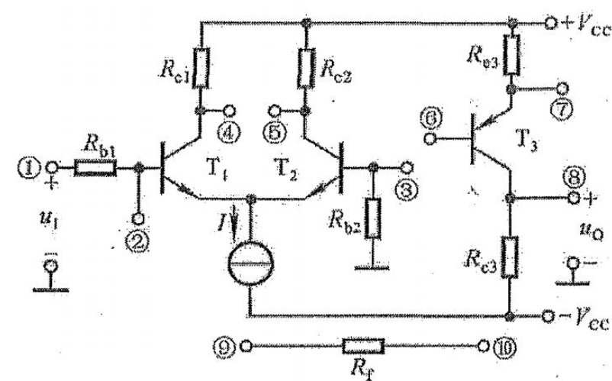
- 电路如下图所示，若输出电压波形底部失真，则可采取哪些措施消除失真？若输出电压波形顶部失真，则可采取哪些措施消除失真？
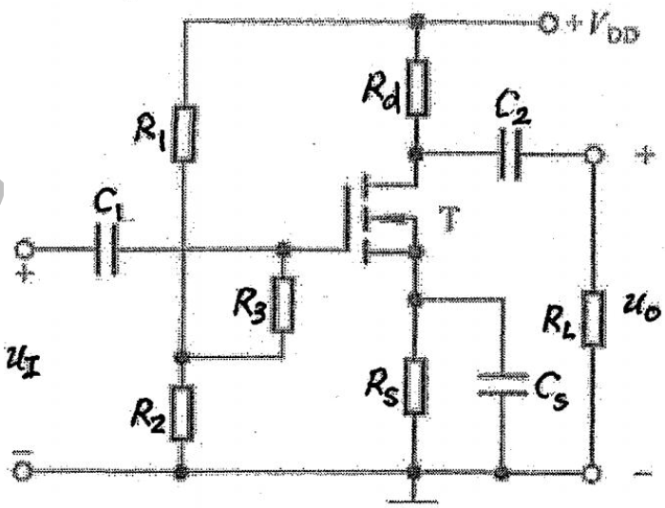
- 已知某电路电压放大倍数表达式为，试求解该电路的中频电压增益、上限截止频率和下限截止频率。
- 串联型稳压电路是依靠引入什么负反馈来稳定输出电压的？其电路中影响稳压性能的重要因素是什么？
- （15分）设计一个运算电路，实现。已知现有电容的容量是 2μF, 电阻的最大值为100 kΩ。
- （15分）电路如图所示，晶体管；静态时，UBEQ= 0.7V; 所有电容对于交流信号均视为短路。
(1) 求解该电路的静态工作点；
(2) 求解该电路的输入电阻，输出电阻和电压增益。
(3) 若后面需接一个电路提高电路的带载能力，请问应该加入哪种形式的电路？
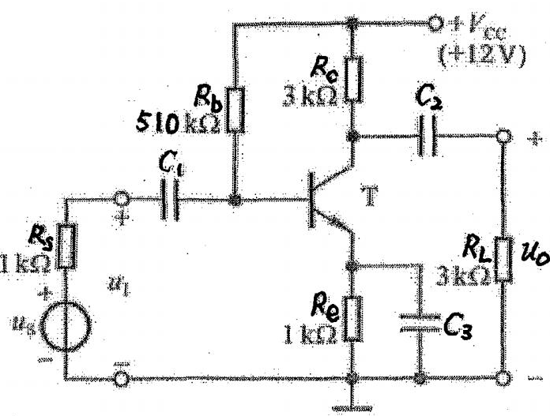
- （15分）电路参数理想对称，晶体管的β值均为100, rbb'= 100Ω，UBEQ≈0.7V。计算RW 滑动端在中点的情况下，T1 和T2 管的发射极静态电流IEQ, 差模电压增益Ad和输入电阻Ri。
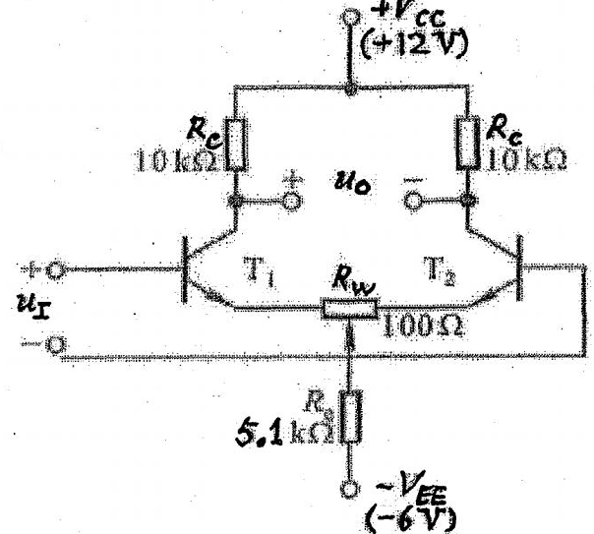
- （15分）已知运放为理想运放，输出电压的最大幅值为±14V;压管的限流电阻取值合适。试说明该这种电路的名称，并画出该电路的电压传输特性。
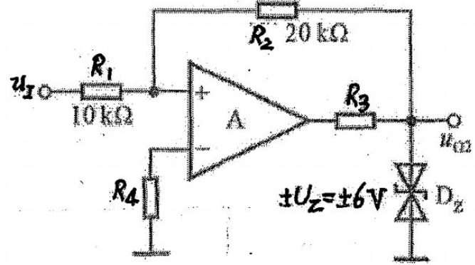
六、（15分）图为功率放大电路。假设晶体管T4 和T5 的饱和压降可以忽略，试问：
(1) 请分析该电路各部分的功能？电路是否存在反馈？若存在反馈，请判断反馈类型；
(2) 电路最大输出功率Pom、最大效率ηm 各等于多少？
